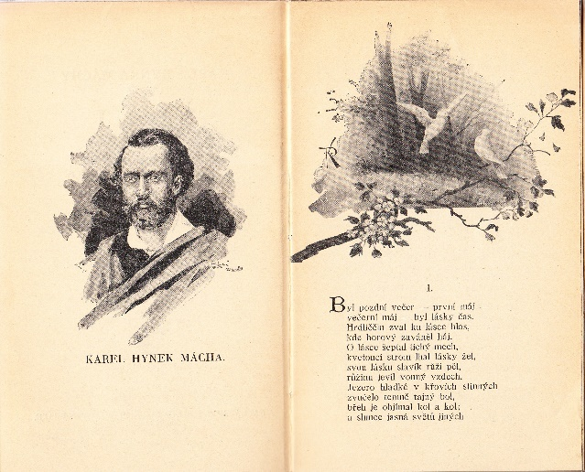
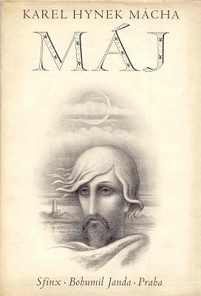
Byl pozdní večer – první máj –
večerní máj – byl lásky čas.
Hrdliččin zval ku lásce hlas,
kde borový zaváněl háj.
O lásce šeptal tichý mech;
květoucí strom lhal lásky žel,
svou lásku slavík růži pěl,
růžinu jevil vonný vzdech.
Jezero hladké v křovích stinných
zvučelo temně tajný bol,
břeh je objímal kol a kol;
a slunce jasná světů jiných
bloudila blankytnými pásky,
planoucí tam co slzy lásky.
I světy jich v oblohu skvoucí
co ve chrám věčné lásky vzešly;
až se – milostí k sobě vroucí
změnivše se v jiskry hasnoucí –
bloudící co milenci sešly.
Ouplné lůny krásná tvář –
tak bledě jasná, jasně bledá,
jak milence milenka hledá –
ve růžovou vzplanula zář;
na vodách obrazy své zřela
a sama k sobě láskou mřela.
Dál blyštil bledý dvorů stín,
jenž k sobě šly vzdy blíž a blíž,
jak v objetí by níž a níž
se vinuly v soumraku klín,
až posléze šerem v jedno splynou.
S nimi se stromy k stromům vinou. –
Nejzáze stíní šero hor,
tam bříza k boru, k bříze bor
se kloní. Vlna za vlnou
potokem spěchá. Vře plnou –
v čas lásky – láskou každý tvor.
Báseň má pokračování ……………
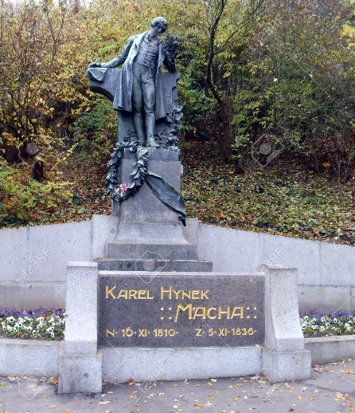
Máchův pomník v Praze na Petříně

1. máj – svátek lásky a plodnosti
Pro Čechy je v dnešní době máj svátek všech zamilovaných.
Tento svátek ale nepřipadá pouze na jeden den, nýbrž ctí celý měsíc, jako období rozkvětu a plodnosti.
První máj provází mnoho tradic.
- Líbání pod rozkvetlou třešní, jabloní či břízou,
- stavění májky,
- lidové veselice a
- loučení se zimou a vítáním jara.
Podle etnografky Kláry Posekané mohla dnešní podoba slavení 1. máje vzniknout na počátku 20. století v souvislosti s představitelem romantismu Karlem Hynkem Máchou a Petřínem.

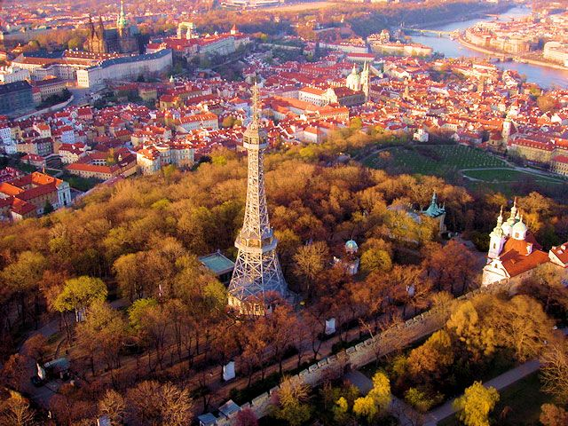
Praha, rozhledna Petřín – je z ní překrásný pohled na Prahu
Mácha a Petřín
O prvním máji chodí mladí lidé na Petřín je tradice. A před sochou si jistě mnozí recitují první část básně, kterou se naučili ve školách, možná vzpomínají na své první lásky, na které prostě nejde v životě zapomenout.
Petřín je jednou z nejznámějších oblastí Prahy.
Z vrchu Petřína pronášela už bájná kněžna Libuše slova o slavném městě.
Petřín - vrch milenců, maminek, studentů i penzistů - opěvoval i Karel Hynek Mácha.

Kouzlo jižní Moravy tkví v jejích zvycích, tradicích, řemeslech i lidové architektuře. Takovou tradicí je zvyk stavění máje.
Zvyk stavění máje (ozdobené smrky, borovice nebo jedle) pochází pravděpodobně ze 16. století a na mnoha vesnicích a městech v Čechách i na Moravě se zachovala tradice dodnes.
Májka se obyčejně staví první květnový den v oblasti jihovýchodní Moravy bývá zvykem stavět májku v termínu místních tradičních krojovaných hodů.
Májky symbolizují definitivní vládu jara a ohlašují měsíc lásky.
Principem stavění májky je uhlídat ji a nenechat si ji ukrást od hochů z okolních vesnic.
Poražená nebo odnesená májka je totiž pro danou vesnici velkou ostudou.
Jak se staví májky ? Fotografie jsou z TELČE.
Тельч — місто в південно-західній Моравії у Чехії. З 2000 року входить до складу адміністративної області Край Височіна. Місто-музей, перший об'єкт з Чехії у списку об'єктів Світової спадщини ЮНЕСКО.

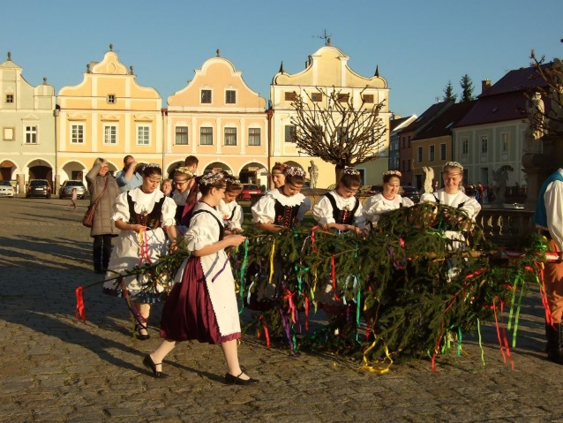
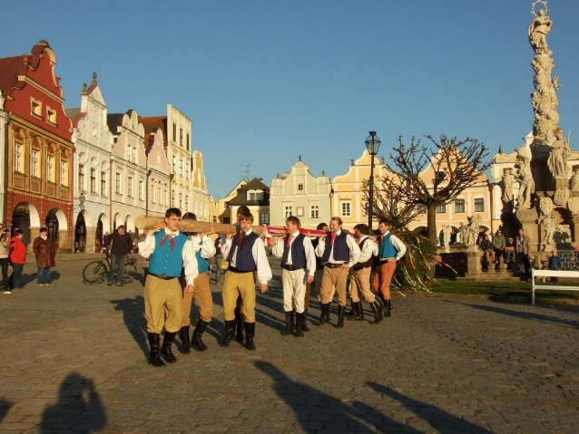

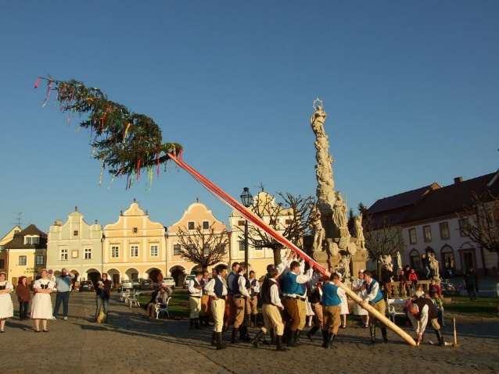
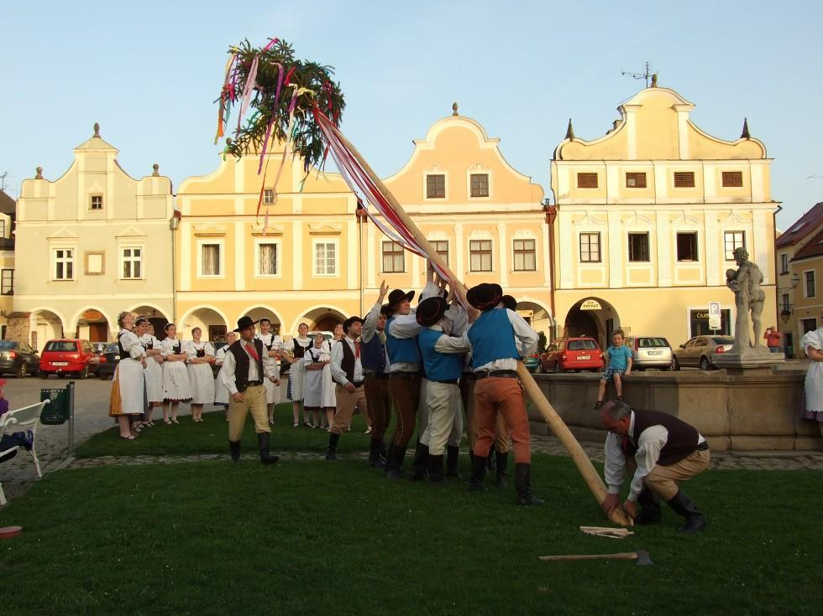
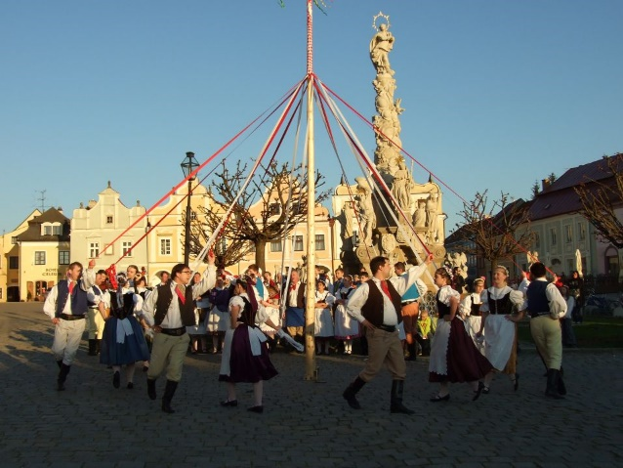

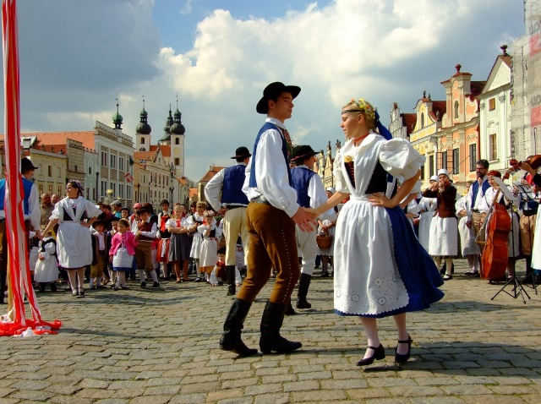
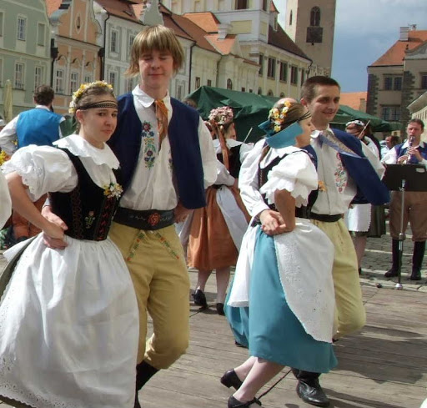
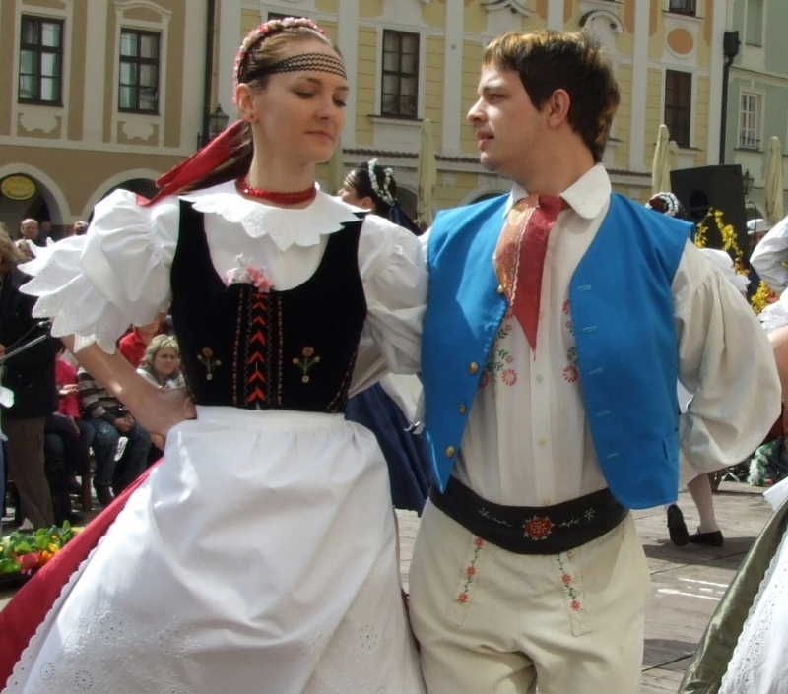
Kromě těchto obecních májů, které se stavějí převážně na návsi, vztyčují někdy mládenci menší májky (vyzdobené břízky) před domy svých dívek.
Prvního května nad ránem je také v některých krajích zvykem vysypávat chodníčky lásky. Pěšinky z písku, vápna, pilin, otrub nebo kukuřičného šustí tak spojí domy zamilovaných dvojic.

Pod májkou se tancuje v Čechách Česká beseda, na Moravě Moravská, Slezská a Hanácká beseda.
Všechny tyto tance všech čtyř besed jsem krajany a děti naučila, většina z Vás tedy ví, že
Česká beseda se stal ze salonního tance, jak byl původně zamýšlen, tancem lidovým a přetrval prakticky nezměněn a tancuje se dodnes po celé republice.
Podobně vznikly o něco později i Moravská, Hanácká a Slezská beseda vždy složené z typických tanců pro danou oblast.
Moravská beseda vznikla v roce 1892, Slezská a Hanácká besedy vznikly později.

Pro milé krajany napsala a sestavila
Eva, KORONA PRVNÍ MÁJ
1. května 2020

